AKCIJA “BŪK MATOMAS” – veiklos ataskaita nuo 2012 metų
2012m. -2013 m.
Akcija vyko asociacijos organizuojamuose narių susitikimuose Vilniuje, kurių metu buvo apatšvaituota apie 300 pėsčiųjų.
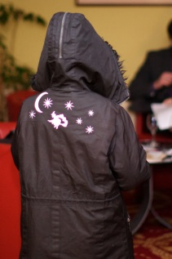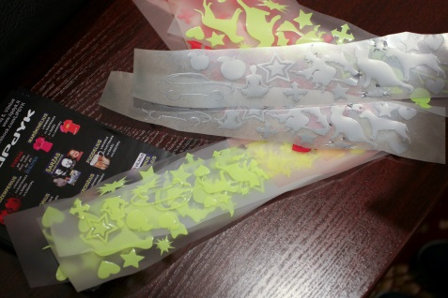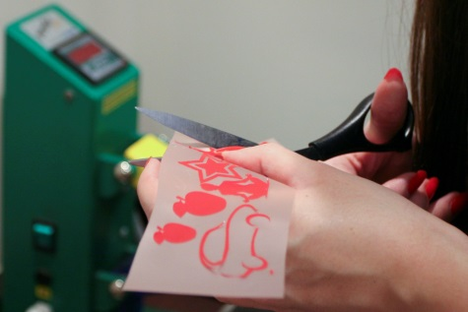

2013m. -2014 m.
Aplankyta Vilniaus, Vilniaus raj., Jonavos, Šalčininkų bei Alytaus mokyklos. Uždėta virš 80 000 atšvaitų. Apvažiuota 60 mokyklų.
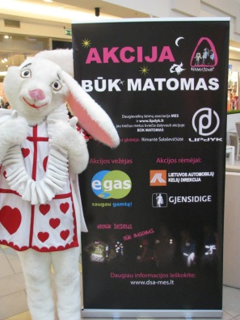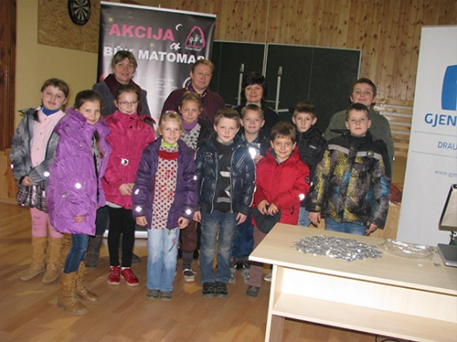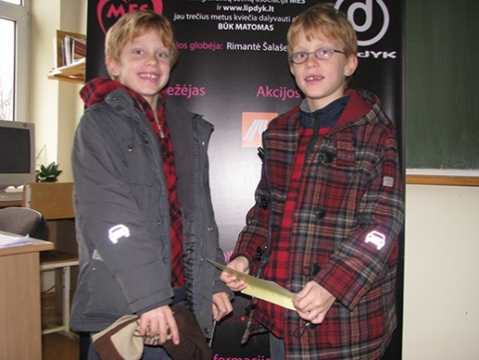

2014m. -2015 m.
Aplankyta Vilniaus, Kauno, Alytaus, Jonavos, Kazlų Rūdos mokyklos, bibliotekas, sveikatos centrus. Prie iniciatyvos prisijungė žymūs Lietuvos žmonės: Vaida Genytė, Benediktas Vanagas, kun. Algirdas Toliatas, Augustė Vedrickaitė, Donatas Bakėjus, Redita Dominaitytė, Nerijus Juška, Gabrielius Liaudanskas Svaras ir kiti. Jie vyko į savo mokyklas, bendravo su vaikais, patys savanoriavo ir klijavo atšvaitus. Viso užklijuota virš 150 000 atšvaitų.
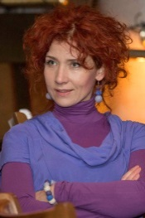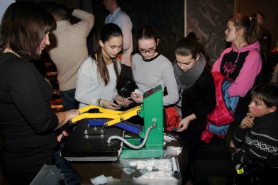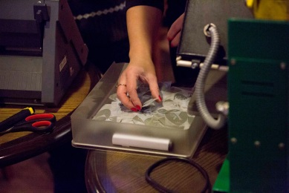

2015m. -2016 m.
Aplankyta Vilniaus, Kazlų Rūdos, Visagino, Marijampolės, Vilkaviškio mokyklos bei bendruomenių centrai. Atidarymo metu, Litexpo parodoje “Baltik fashion 2015 ” buvo pristatyta šviesą atspindinčių marškinėlių kolekcija, kurią demonstravo žymios Lietuvos moterys ( Ingrida Kazlauskaitė, Asta Jonušienė, Rasa Kaušiūtė, Milisandra Radzevičienė ir kt.) Per šį sezoną apklijuota daugiau kaip 50 000 pėsčiųjų.
